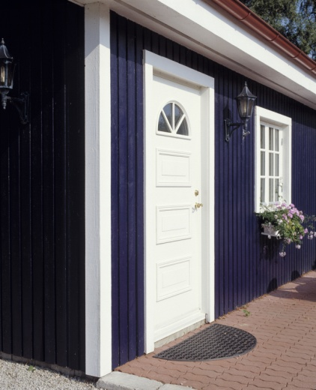
LEHDISTÖTIEDOTE – 24. huhtikuuta 2012
Sulje ikkunat jo 2 tunnin kuluttua!
Kun kevätaurinko tulee esiin, ikkunamaalin hilseily ja kitin halkeileminen näkyvät selvästi. Koska ikkunat ovat talosi sielun peili, täytyy niitä huoltaa, jotta talosi kokonaisvaikutelma olisi oikea. Pinotexin uudella Ovi- ja ikkunamaali Aqualla säästät sekä aikaa että rahaa. Lyhyemmän kuivumisajan ansiosta kunnostus sujuu kuin tanssi. Voit sulkea oven ja ikkunat jo 2 tunnin kuluttua maalaamisesta.
Joskus voi olla vaikeaa valita vaihtamisen ja kunnostamisen välillä. Nyrkkisääntö on, että vanhat terveet puuikkunat ovat kunnostamisen arvoisia. Jotta ne kestäisivät pidempään, voi niiden käyttöikää pidentää suojaamalla puuta luonnonvoimilta.
Sulje ovi ja ikkkunat jo 2 tunnin jälkeen
Uusi Pinotex Ovi- ja ikkunamaali Aqua on Pinotexin ratkaisu, jota kaikki kärsimättömät maalarit ovat odottaneet. Maali, jonka ansiosta ovet ja ikkunat voi sulkea jo 2 tunnin kuluttua riipuen maalikerrosten määrästä.
Pinotex Ovi- ja ikkunamaali Aqua on vesiohenteinen nopeasti kuivuva puolikiiltävä maali ovien, ulkokalusteiden sekä ikkunoiden ulko- ja sisäpuolten sekä karmien välien maalaamiseen. Ovi- ja ikkunamaali on suunniteltu suojaamaan parhaalla mahdollisella tavalla niin karmien tasaisia pintoja kuin reunoja ja nurkkiakin.
Värin valinta oviin ja ikkunoihin
Paitsi että maali suojaa säältä ja tuulelta, on värin valinta myös tärkeää. Edellinen omistaja on ehkä ollut huolimaton kunnostuksessa. Sekä ovilla että ikkunoilla on tärkeä rooli kokonaisvaikutelmassa talosta. Ann-Charlotte Linde, joka työskentelee Akzonobelissa arvostettujen tuotemerkkien parissa, on asiantuntija, joka valitsee ulkomaaleihin sopivia värejä. "Korosta rohkeasti pääsisäänkäyntiä maalaamalla ovi tyylikkäällä värillä, joka täydentää ikkunoiden ja muun talon väritystä".
Pinotex Ovi- ja Ikkunamaali Aqua löytyy maaliosastolta huhtikuusta lähtien.

Lisätietoja
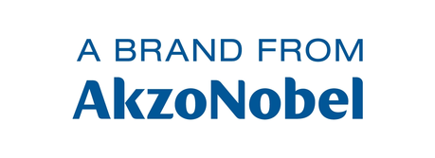
Akzo Nobel Coatings Oy
Kauppa- ja rakennusmaalit
Puhelin + 358 40 506 7977
Johanna Danielsson, markkinointiassistentti
johanna.danielsson@akzonobel.com

AkzoNobel on maailman suurin väriyritys ja johtava erikoiskemikaalien, rakennusliimojen ja liimajärjestelmien valmistaja. Tarjoamme yrityksille ja kuluttajille kautta maailman innovatiivisia tuotteita ja haluamme kehittää asiakkaillemme kestäviä ratkaisuja. Tunnettujen tavaramerkkiemme joukossa ovat Eka, International, Dulux ja Sikkens. Olemme Global Fortune 500 -yritys ja meidät luetaan toistuvasti yhdeksi johtavaksi yritykseksi kestävän kehityksen alalla. Pääkonttorimme on Amsterdamissa, Alankomaissa, ja toimimme yli 80 maassa ja 55 000 sitoutunutta työntekijäämme toimittavat huomisen vastaukset tänään: Tomorrow's Answers Today™. Lue lisää osoitteessa www.pinotex.fi

